Colégio Estadual Democrático Professor Rômulo Galvão

# Maria Denise Souza de Jesus Luana Guedes de Jesus

**PROMOVENDO INCLUSÃO: SUPERANDO A INDISPONIBILIDADE DE ALIMENTOS PARA OS ESTUDANTES ALÉRGICOS E/OU INTOLERANTES ALIMENTARES DO COLÉGIO ESTADUAL DEMOCRÁTICO PROFESSOR RÔMULO GALVÃO**

## 11ª FEIRA DE CIÊNCIAS, EMPREENDEDORISMO E INOVAÇÃO DA BAHIA-FECIBA.

Colégio Estadual Democrático Professor Rômulo Galvão – Código SEC 1109423 – Elísio Medrado– BA Praça Jonival Lucas, Centro, CEP 45.305.000.

(75) 3649-2097; [colégioromulo@hotmail.com.](mailto:colégioromulo@hotmail.com)

# PROMOVENDO INCLUSÃO: SUPERANDO A INDISPONIBILIDADE DE ALIMENTOS PARA OS ESTUDANTES ALÉRGICOS E/OU INTOLERANTES ALIMENTARES DO COLÉGIO ESTADUAL DEMOCRÁTICO PROFESSOR RÔMULO GALVÃO

Maria Denise Souza de Jesus [maria.jesus1171@aluno.enova.educacao.ba.gov.br](mailto:maria.jesus1171@aluno.enova.educacao.ba.gov.br)

Luana Guedes de Jesus [luana.jesus257@aluno.enova.educacao.ba.gov.br](mailto:luana.jesus257@aluno.enova.educacao.ba.gov.br)

Pré-projeto de Pesquisa apresentado durante a Feira de Ciências Escolar do Colégio Estadual Democrático Professor Rômulo Galvão como pré-requisito para participação na 11ª Feira de Ciência, Empreendedorismo e Inovação da Bahia.

## PROMOVENDO INCLUSÃO: SUPERANDO A INDISPONIBILIDADE DE ALIMENTOS PARA OS ESTUDANTES ALÉRGICOS E/OU INTOLERANTES ALIMENTARES DO

**COLÉGIO ESTADUAL DEMOCRÁTICO PROFESSOR RÔMULO GALVÃO**

Estudantes da (Colégio Estadual Democrático Professor Rômulo Galvão)

Maria Denise Souza de Jesus [maria.jesus1171@aluno.enova.educacao.ba.gov.br](mailto:maria.jesus1171@aluno.enova.educacao.ba.gov.br)

Luana Guedes de Jesus

[luana.jesus257@aluno.enova.educacao.ba.gov.br](mailto:luana.jesus257@aluno.enova.educacao.ba.gov.br)

Professor Orientador: Francisco Assis Santos [assis.paraiso@gmail.com](mailto:assis.paraiso@gmail.com)

## Ciências Humanas

**Palavras-chave:** alimentação, educação, alergias,intolerâncias, inclusão.

## RESUMO:

O contexto escolar demanda a oferta de uma alimentação saudável e adaptada a todos os estudantes da rede pública, incluindo a educação alimentar e nutricional no currículo. O objetivo da pesquisa é verificar a disponibilidade de alimentos específicos para estudantes com necessidades alimentares especiais, como alérgicos e/ou intolerantes alimentares, no Colégio Estadual Democrático Professor Rômulo Galvão, assegurando uma educação inclusiva. Legislações foram promulgadas para garantir uma alimentação adequada a esses alunos, reconhecendo sua importância para o rendimento escolar. Determina-se que as escolas devem prover alimentação adaptada para esses estudantes, e a negligência a essa provisão leva muitos alunos a adquirirem alimentos inadequados. A relevância de uma alimentação apropriada é destacada, ressaltando a necessidade de políticas educacionais inclusivas que reconheçam a diversidade de necessidades alimentares dos estudantes. A pesquisa busca promover um ambiente escolar não apenas saudável, mas também inclusivo, adaptado às exigências alimentares individuais de cada aluno. No entanto, conclui-se que a indisponibilidade de alimentos específicos para estudantes alérgicos e/ou intolerantes do Colégio Estadual Democrático Professor Rômulo Galvão decorria da falta de compreensão por parte da gestão escolar em identificar esses alunos. A iniciativa de abordar o problema por meio da pesquisa evidencia o comprometimento da administração em superar essa lacuna, identificando os estudantes afetados e implementando uma alimentação especializada.

## INTRODUÇÃO:

No contexto escolar, é essencial oferecer a todos os estudantes da rede pública uma alimentação saudável e adaptada, juntamente com a inclusão da educação alimentar e nutricional no currículo. Dada a crescente prevalência de estudantes portadores de alergias e/ou intolerâncias alimentares, legislações foram promulgadas para garantir uma alimentação adaptada a esses alunos com necessidades específicas. Esta legislação assegura a todos os estudantes uma alimentação saudável e adequada, reconhecendo sua contribuição para o rendimento escolar.

A Lei nº 11.947/09 dispõe sobre a alimentação escolar no âmbito do Programa Nacional de Alimentação Escolar (BRASIL, 2009).

A relevância de uma alimentação apropriada para o funcionamento adequado do organismo no cotidiano é inegável, e, por conseguinte, a legislação determina que as escolas devem prover alimentação adaptada para estudantes com necessidades alimentares especiais, tais como alergias e intolerâncias alimentares. Quando as instituições de ensino público negligenciam essa provisão, muitos estudantes recorrem à aquisição de seus próprios alimentos, frequentemente distantes de uma dieta adequada, envolvendo produtos como salgadinhos, refrigerantes, doces e frituras, como pastéis e coxinhas.

Analisando essa problemática e dialogando com os mesmos, torna-se patente a relevância desse aspecto e as consequências adversas decorrentes da ausência de uma alimentação adaptada. Estas incluem o surgimento de doenças cardiovasculares, hipertensão, diabetes, câncer, osteoporose, além da obesidade. Importante ressaltar que a alergia alimentar é caracterizada por uma resposta imunológica imediata do sistema ao identificar determinada substância como ameaça, resultando em sintomas imediatos, como: irritação nasal ou ocular, tosse, manchas na pele, asma, inchaço da laringe, entre outros. A intolerância alimentar, por sua vez, refere-se à deficiência na enzima lactase, responsável pela digestão do leite, manifestando-se por meio de sintomas mais tardios, como diarreia, prisão de ventre, gases, náuseas e dores abdominais. Esta abordagem visa ressaltar a relevância crítica e práticas alimentares adaptadas nas instituições educacionais, a fim de promover a saúde e o bem-estar geral dos estudantes.

## OBJETIVOS:

**Objetivo geral:** 1 Averiguar se existe ou não a disponibilidade de alimentos específicos para os estudantes com necessidades alimentares especiais como os alérgicos e/ou intolerantes alimentares.

**Objetivo específico:** 1. Identificar e relacionar as alergias e/ou intolerâncias alimentares prevalentes nos estudantes do Colégio Estadual Democrático Professor Rômulo Galvão. 2. Assegurar uma alimentação adequada e inclusiva para os estudantes identificados com as restrições alimentares do tipo no ambiente escolar.

## REFERENCIAL TEÓRICO:

**LF Cunha (2014) -** Destaca a necessidade de atenção especial à alimentação servida aos estudantes no ambiente escolar, enfatizando que essa fase é fundamental para o desenvolvimento dos hábitos alimentares.

**MRSB, Silva. SRB, Silva. AD, Ferreira. (2011) -** Observam um aumento significativo nos casos de alergias e intolerâncias alimentares, afetando uma parcela cada vez maior da população.

**MSF Rosa. SM, De Oliveira Pavão. LIP, Marquezan. (2019) -** Em um artigo, Revista Online de ..Busca garantir que as pessoas estejam livres da fome e desfrutem de uma alimentação adequada. Por sua vez, o (PNAE), assegura o direito dos estudantes da rede pública a uma alimentação adequada.

## METODOLOGIA:

**A pesquisa foi desenvolvida em três fases, tendo a sua conclusão prevista para agosto de 2023.**

1. Elaboramos uma entrevista semiestruturada, que foi aplicada a gestão e a auxiliar administrativa do Colégio Estadual Democrático Professor Rômulo Galvão no município de Elísio Medrado no estado da Bahia, diretamente com perguntas movidas à formação dos cardápios.
2. Na segunda fase, efetuamos um levantamento em todas as salas de aula da rede de ensino para identificar estudantes alérgicos e intolerantes alimentares. Após a identificação, criamos um grupo no aplicativo *WhatsApp* e aplicamos um questionário anônimo via *Google Forms* aos membros do grupo. Este questionário abordou a identificação dos tipos de alergias e intolerâncias alimentares, centrando-se nos alimentos oferecidos pela rede, tais como alergias a leite, ovo, soja, e intolerâncias como à lactose e ao glúten.
3. Na última fase, procedemos à análise dos dados coletados, identificamos os diferentes tipos de alergias e intolerâncias alimentares e comparamos a quantidade de casos entre os anos de 2022 e 2023.

## CONCLUSÃO:

Na esteira da pesquisa conduzida no Colégio Estadual Professor Rômulo Galvão, emerge um panorama elucidativo sobre a indisponibilidade de alimentos específicos para estudantes alérgicos e/ou intolerantes alimentares. Este cenário revela-se intimamente vinculado à lacuna existente na capacidade da gestão escolar em identificar de maneira eficaz os alunos que necessitam de atenção alimentar especializada. O presente contexto não apenas suscita preocupações relacionadas à segurança alimentar, mas também ressalta a importância de uma abordagem proativa por parte da instituição para promover um ambiente escolar inclusivo e saudável. Nesse contexto, a compreensão aprofundada dos detalhes da problemática serve como alicerce para as recomendações e intervenções necessárias visando a melhoria significativa desse aspecto crucial da experiência educacional.

## DADOS DO ANO DE 2022

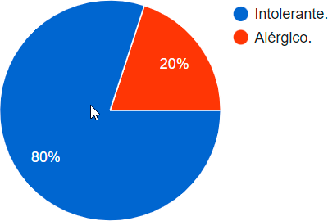

**No total foram identificados 5 estudantes com restrições alimentares do tipo, 4(80%) intolerantes e 1(20%) alérgico.**

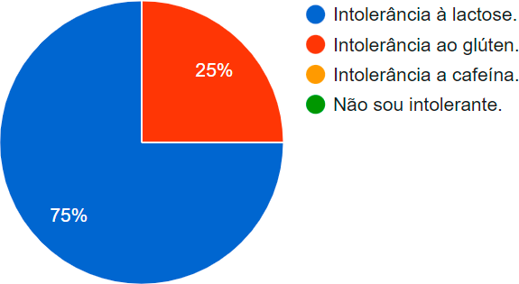

## 3(75%) dos estudantes têm intolerância à lactose , 1(25%) têm ao glúten.

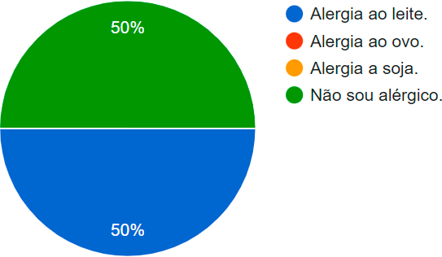

**2(50%) dos estudantes se identificaram como não alérgico alimentar e 2(50%) se indeficaram como alergico ao leite.**

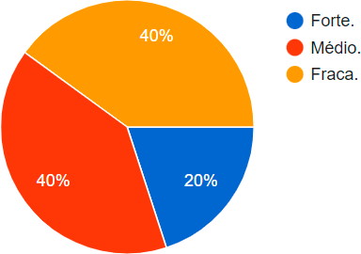

## 1(20%) dos estudantes pertenciam ao nível forte de alergia e/ou intolerância alimentares, 2(40%) pertenciam ao nível médio e 1(20%) pertenciam ao nível forte.

**Todos os 5 estudantes afirmaram não receber uma alimentação especializada.**

Entrevistamos a auxiliar administrativa do colégio em que atualmente é responsável pela organização e a compra desses alimentos, sobre a preocupação com a disponibilidade dos alimentos para os estudantes alérgicos e/ou intolerantes alimentares, onde nós afirmou:

*"*Se aparecer aqui na escola, um pai com relatório médico dizendo que a pessoa é intolerante a certo tipo de alimento, agente vai providenciar para aquele aluno, fazer um alimento diferente [...] Até agora agente nunca teve caso com ninguém com intolerância." (Auxiliar administrativa,2022).

## DADOS DO ANO DE 2023

Diante da pesquisa realizada no âmbito do Colégio Estadual Professor Rômulo Galvão, conclui-se que a indisponibilidade de alimentos específicos para estudantes alérgicos e/ou intolerantes alimentares decorria da falta de compreensão por parte da gestão escolar em

identificar esses alunos. A iniciativa de abordar o problema por meio da pesquisa evidencia o comprometimento da administração em superar essa lacuna, identificando os estudantes afetados e implementando uma alimentação especializada.

Destaca-se a importância de salientar que o acesso a esses benefícios **requer a apresentação de um comprovante médico**, destaca a seriedade do comprometimento em garantir que a oferta de alimentos adequados seja direcionada com precisão aos estudantes com necessidades alimentares específicas. Este estudo não só contribui para a resolução local do problema, mas também destaca a relevância de políticas educacionais inclusivas. Reconhecer a diversidade de necessidades alimentares dos estudantes emerge como um componente essencial para promover um ambiente escolar não apenas saudável, mas também inclusivo, onde cada indivíduo é considerado nas particularidades de suas exigências alimentares.

Portanto, a pesquisa não apenas oferece uma solução localizada, mas também traz à tona uma discussão mais ampla sobre a necessidade de estratégias abrangentes e inclusivas nas políticas educacionais. Ao entender e abordar as diversas necessidades alimentares dos estudantes, podemos almejar não apenas uma alimentação especializada, mas também um ambiente escolar que celebra a diversidade e promove o bem-estar de todos os alunos, este é um passo importante em direção a uma educação que não apenas ensina, mas também se adapta às necessidades únicas de cada aluno.

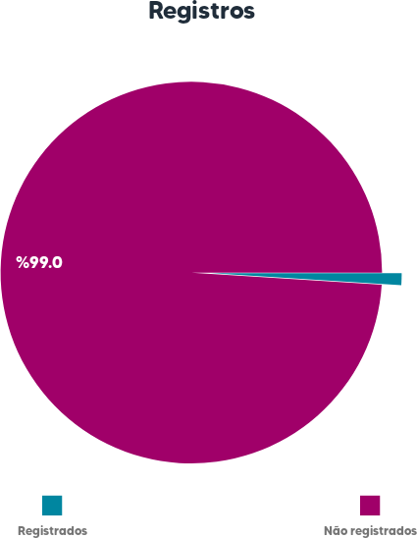

O gráfico apresentado é resultado da análise dos registros da rede no ano de 2023, destacando o compromisso da gestão do Colégio Estadual Democrático Professor Rômulo

Galvão em abordar as restrições alimentares dos estudantes. Um esforço abrangente foi empreendido em todas as salas de aula para identificar alunos com necessidades específicas. Notavelmente, os resultados indicam que a intolerância à lactose ainda é a condição mais prevalente comparado-a com os dados obtidos no ano de 2022, no entanto o gráfico apresenta a quantidade de estudantes **registrados** na rede atualmente (o que pode variar), afetando aproximadamente 1% (1 aluno) dos estudantes identificados.

Essa análise minuciosa dos estudantes com restrições alimentares é um reflexo do comprometimento da gestão em proporcionar um ambiente inclusivo e uma alimentação adaptada às necessidades individuais dos alunos. O percentual identificado sugere que, até o momento, a intolerância à lactose é a condição mais comum entre os estudantes da instituição.

É crucial ressaltar que os alunos identificados como intolerantes à lactose recebem uma alimentação especializada, indicando uma resposta eficaz da gestão em atender às necessidades específicas desse grupo. Essa prática alinha-se com os princípios de inclusão e saúde, garantindo que a oferta alimentar seja direcionada de forma precisa para aqueles que realmente necessitam.

Embora o gráfico destaque a situação atual, também serve como um indicador positivo do sucesso das iniciativas implementadas. A contínua vigilância e a adaptação das práticas alimentares demonstram um compromisso contínuo com a promoção de um ambiente escolar saudável e inclusivo. Este processo contínuo de identificação e atendimento a estudantes com intolerância à lactose contribui não apenas para o bem-estar individual, mas também para a construção de uma comunidade escolar mais consciente e adaptável.

A significativa diferença observada se deve, em grande parte, ao fato de que muitos estudantes que estavam matriculados em 2022 não fazem mais parte da rede de ensino no ano de 2023. Essa mudança na composição dos estudantes entre os um ano é um fator determinante para a variação nos registros. Essa dinâmica, que envolve a entrada e saída de alunos na instituição, impacta diretamente na prevalência das condições alimentares identificadas, contribuindo para a disparidade observada no gráfico. Essa consideração contextual é crucial para interpretar adequadamente as variações nos dados e compreender que a diferença não está apenas relacionada às condições de saúde, mas também às mudanças na composição demográfica dos estudantes ao longo do tempo.

## CRONOGRAMA:

|  |  |  |  |
| --- | --- | --- | --- |
| **ETAPAS** | **JUNHO/2022** | **JULHO/2022** | **AGOSTO/2023** |
| **ESCOLHA DO TEMA:** | **REALIZADO** |  |  |
| **LEVANTAMENTO BIBLIOGRÁFICO:** | **REALIZADO** |  |  |
| **COLETAS DOS DADOS:** | **REALIZADO** |  | **REALIZADO** |
| **ANÁLISE DOS DADOS:** |  |  | **REALIZADO** |
| **CONCLUSÃO** |  |  | **REALIZADO** |

1. **REFERÊNCIAS:**

**Cunha, LF. A importância de uma alimentação adequada na educação infantil.** [**http://repositorio.roca.utfpr.edu.br**](http://repositorio.roca.utfpr.edu.br/) **,2014.** disponível em: [**https://abrir.link/TV4zB**](https://abrir.link/TV4zB)Acesso: 08/08/22.

**Silva, MRSB. Silva, SRB. Ferreira, AD. Intolerância alimentar pós-operatória e perda de peso em pacientes submetidos à cirurgia bariátrica pela técnica Bypass Gástrico. pesquisa.bvsalud.org , 2014.** disponível em: **https://abrir.link/AVQcE** Acesso:08/08/2022.

**Rosa, MSF. De Oliveira Pavão, SM. Marquezan, LIP. Alimentação para alunos com necessidades de alimentação especial como preceito educacional inclusivo. periodicos.fclar.unesp.br , 2019.** Disponível em**:** [**https://abrir.link/wTKIb**](https://abrir.link/wTKIb)Acesso:08/08/2022.